CURVA DE EMBEBIÇÃO DE SEMENTES DE ORMOSIA ARBOREA APÓS A DEFINIÇÃO DO MELHOR TRATAMENTO PRÉ-GERMINATIVO E TEMPERATURA DE INCUBAÇÃO

Patrícia de Cassia Raposo⁽¹⁾; Lilian Vilela Andrade Pinto⁽²⁾; Katia Regina de Carvalho Balieiro⁽³⁾;
Éllen Bonatti Cardoso⁽⁴⁾

⁽¹⁾ Graduanda de Tecnologia em Gestão Ambiental Instituto Federal de Educação, Ciência e Tecnologia do Sul de Minas Gerais – Campus Inconfidentes. Inconfidentes/MG, email: patykorgo@hotmail.com; ⁽²⁾ Docente, Instituto Federal de Educação, Ciência e Tecnologia do Sul de Minas Gerais – Campus Inconfidentes. Inconfidentes/MG, email: lilian.vilela@gmail.com; ⁽³⁾ Docente do Instituto Federal de Educação, Ciência e Tecnologia do Sul de Minas Gerais – Campus Inconfidentes. Inconfidentes/MG, email: katia.balieiro@ifsuldeminas.edu.br; ⁽⁴⁾ Graduanda de Tecnologia em Gestão Ambiental. Instituto Federal de Educação, Ciência e Tecnologia do Sul de Minas Gerais – Campus Inconfidentes. Inconfidentes/MG, email: bonattiellen@gmail.com.

RESUMO – Para a propagação de espécies florestais há a necessidade de se obter informações básicas sobre a germinação, cultivo e sua potencialidade para os mais diversos fins. O objetivo desta pesquisa foi avaliar a capacidade de embebição de sementes de Ormosia arbórea após a determinação da melhor tratamento pré-germinativo e temperatura de incubação. Foi utilizado o delineamento experimental inteiramente casualizado, em esquema fatorial 2 X 2, sendo dois tratamentos pré-germinativos (Ácido sulfúrico com concentração 0,5 mol L⁻¹ por 15 minutos e 0,5 mol L⁻¹ por 30 minutos) e duas condições de incubação (20°C e alternância de fotoperíodo a cada 12 horas e, luz e temperatura alternadas de 20/30º C a cada 12 horas) totalizando 4 tratamentos. Para cada tratamento foram utilizadas 4 repetições de 25 sementes. A curva de embebição foi realizada sob as condições que promoveram o maior % de germinação e maior velocidade de germinação, fazendo a quantificação do peso fresco das sementes de 4 repetições compostas por 10 sementes, cada. A curva de embebição descreveu as três fase do modelo trifásico de embebição em um período de 22 dias de avaliação indicando que as condições de alternância de luz e temperatura 20/30ºC a cada 12 horas e o tratamento pré-germinativo com acido sulfúrico 0,5 mol L⁻¹ por 15 minutos são adequados para a maior e mais uniforme germinação de Ormosia arbórea.

Palavras–chave: Ácido sulfúrico. Temperatura. Embebição em água. Tempo de escarificação.

Introdução
A flora brasileira possui uma grande diversidade, sendo considerada uma das maiores do mundo, apresentando grande potencial de utilização. Entretanto, poucas atenções vêm sendo dadas à maioria das espécies florestais, o que pode ser atribuído à falta de interesse dos viveiristas, às dificuldades na obtenção de sementes e ao processo de dormência das sementes de algumas espécies (CHEROBINI, 2006).
Nas espécies florestais nativas é comum a presença de sementes que necessitam de quebra de dormência para que haja germinação, mesmo em condições ambientais aparentemente favoráveis.
A dormência tegumentar está presente em sementes de Ormosia arbórea, também conhecida como olho-de-cabra ou olho-de-boi. Esta espécie pertence a família Fabaceae Papilionoideae, é característica da Floresta Latifoliada Semi-decídua e Pluvial Atlântica e recomendada para plantios destinados à recuperação de áreas degradadas, além de apresentar grande importância ornamental e artesanal (LORENZI, 1998).
A presença do envoltório rígido dificulta a embebição e a entrada e saída de gases devendo ser rompido para se ter uma redução significativa no período germinativo. Além disso, faz-se necessário o conhecimento do perfil da curva de absorção de água, uma vez que esta essa está relacionada as pesquisas de impermeabilidade de tegumento e pré-hidratação (BEWLEY & BLACK, 1994; ANASTÁCIO & SANTANA, 2010).
Este trabalho teve como objetivo avaliar a melhor condição de germinação de Ormosia arbórea submetidas a diferentes tratamentos pré-germinativos e temperaturas.

Material e Métodos
O experimento foi realizado no Centro de Procedimentos Ambientais (CPA) do IFSULDEMINAS- Campus Inconfidentes no sul de Minas Gerais. As sementes de Ormosia arbórea foram adquiridas na empresa sementes Caiçara, localizada em Brejo Alegre, SP. Para avaliar se os diferentes tratamentos pré-germinativos e as diferentes temperaturas apresentam influência no potencial de germinação das sementes de Ormosia arbórea foram utilizadas 4 repetições de 25 sementes para cada tratamento. O delineamento experimental utilizado foi o inteiramente casualizado, em esquema fatorial 2 X 2, sendo dois tratamentos pré-germinativos (Ácido sulfúrico com concentração a 0,5 molar por 15 minutos e por 30 minutos )e duas temperaturas (20°C e alternância de fotoperíodo e temperatura de 20°C a 30°C a cada 12 horas) totalizando 4 tratamentos. Após a submissão das sementes aos tratamentos pré-germinativos, estas foram lavadas em água corrente e imersas em água por 20 horas. Em seguida, as sementes foram esterilizadas com hipoclorito de sódio 1% por 10 minutos, lavadas abundantemente em água corrente, colocadas entre duas folhas de papel de germinação de tamanho A₄ as quais foram enroladas e umidecidas em água destilada. O volume de água destilada utilizada para umidecer cada rolo de papel de germinação (cada repetição) foi o dobro do peso das folhas que compuseram tais rolos. Estes rolos de papel foram colocados em sacos plásticos transparentes para não perder umidade e submetidos as câmaras de germinação tipo BOD. A germinação foi avaliada através da porcentagem final da germinação (%G) e o vigor através do IVG utilizando a equação de Maguire (1962) (Equação 1).
Equação 1:
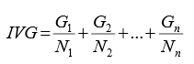
Onde:
G1,G2, Gn: Número de sementes com protrusão da radícula de 2mm.
N1, N2, Nn número de dias de embebição a primeira, segunda contagem até a última contagem.
Os dados foram submetidos a analise e variância (ANAVA) e as medias foram comparadas pelo teste de Skott-Knott, a probabilidade de 5%, usando-se o programa Sisvar 4.3 (FURTADO, 2000).
Após ter definido que a temperatura de 20/30ºC e o tratamento pré-germinativo em imersão em acido sulfúrico por 15 minutos foram as condições para maior e mais uniforme germinação de sementes Ormosia arbórea foi realizada a curva de embebição sob estas condições. Para isso foram utilizadas 4 repetições de 10 sementes escarificadas em ácido sulfúrico com concentração a 0,5 molar por 15 minutos que depois foram esterilizadas com hipoclorito de sódio 1% por 10 minutos. As sementes foram semeadas em rolos de papel de germinação umedecidos em água destilada na quantidade de 2,5 vezes o peso inicial do papel. Os rolos contendo as sementes foram incubados em BOD regulada sob luz e temperatura alternadas de 20/30ºC a cada 12 horas. As sementes tiveram o peso fresco quantificado de hora em hora até a sexta hora de embebição, de três em três horas até as 48 horas do início da embebição e diariamente até o 22⁰ dia de embebição.

Resultados e Discussão
Para as sementes de O. arborea, tanto as temperaturas como os tratamentos pré-germinativos apresentaram influência significativa ao nível de 5% de significância no percentual de germinação (Figura 1 e tabela 1).
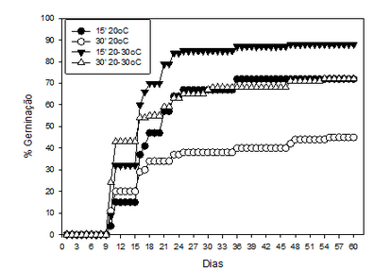
Figura 1. Germinação de O. arborea submetidas por 15’ e 30’ a acido sulfúrico 0,5mol L⁻¹ e diferentes temperaturas de incubação (20º e 20/30ºC a cada 12 horas).

Tabela 1. Percentual de germinação (%G) de sementes de O. arborea submetidas a diferentes tratamentos pré-germinativos e temperaturas de incubação.
Temperatura | Tratamento pré-germinativo
Temperatura | 15 | 30
20 | 72 Ab | 45 B b
20/30 ºC | 88 Aa | 72 Aa
Letras minúsculas comparam o % G dentro de cada condição de tratamento pré-germinativo (coluna) e letras maiúsculas comparam o % G dentro de cada temperatura entre as diferentes condições de tratamento pré-germinativo (linha).

A germinação de O. arborea foi favorecida na condição de temperatura alternada (20/30ºC), com o tratamento pré germinativo de 15 minutos de embebição em ácido sulfúrico a 0,5 mol L⁻¹, pois a taxa de germinação para essa situação foi de 88%, como mostra a figura 1.
O maior índice de velocidade de germinação (IVG) foi de 6,07 dias, também observado na condição de temperatura alternada de 20/30ºC a cada 12 horas e no tratamento pré-germinativo com 15 minutos em acido sulfúrico (Figura 2).
Segundo Carvalho e Nakagawa (2000), a temperatura exerce grande influência na germinação e é considerada como ótima a temperatura na qual a semente demonstra seu potencial máximo de germinação com o menor espaço de tempo.
Sendo assim, a condição que proporcionou maior percentual de germinação (88%) e maior IVG 6,07 foi a condição de alternância de foto período e temperaturas de 20/30°C a cada 12 horas. Esse resultado vai ao encontro aos relatos de Borges e Rena (1993) que consideraram o intervalo de 20 a 30ºC como o mais adequado para a germinação das espécies florestais tropicais.
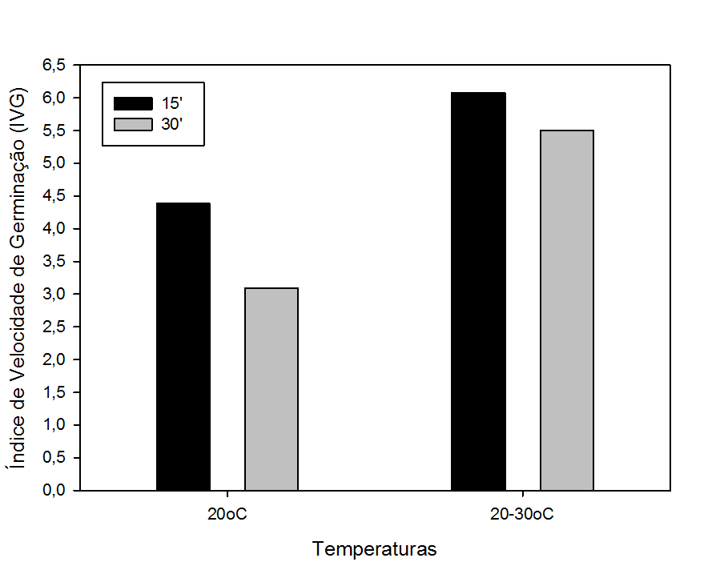
Figura 2. Índice de Velocidade de Germinação de O. arborea submetidas por 15’ e 30’ a acido sulfúrico 0,5 mol L⁻¹ e diferentes temperaturas (20º e 20/30ºC)

A curva de embebição demonstrou que as sementes de O. arborea apresentam um padrão trifásico de embebição de água (Figura 3) no período de 22 dias de avaliação.
Durante a fase I verificou-se uma rápida embebição de água pela semente e consequentemente aumento no seu peso fresco até atingir a fase II, em torno de 144 horas (6 dias) de embebição. Bewley & Black (1994), descreve a fase I como de rápida absorção de água, sendo um processo puramente físico, chegando ao final quando alcança um nível de platô.
A fase II, na qual, em média, as sementes permaneceram sem aumento significativo de peso fresco teve uma duração de 5 dias (6º ao 11º dias de embebição). Segundo Bewley & Black (1994) na fase II o nível de absorção é mantido relativamente constante, ou aumenta pouco e muito lentamente por um período conhecido como intervalo ou fase de preparação e ativação do metabolismo. É nessa fase que as sementes de espécies que possuem dormência diferem das que não possuem, pois segundo Ferreira & Borghetti, (2004), as sementes que contém dormência, apresentam essa fase prolongada.
Como as sementes permaneceram por apenas 5 dias nesta fase pode-se confirmar que a escarificação química com acido sulfúrico 0,5 mol L⁻¹ por 15 minutos foi suficiente para a quebra de dormência tegumentar presente na espécie. Estes resultados indicam ainda que as sementes de O. arborea apresentam apenas a dormência tegumentar, não apresentando dormência fisiológica ou morfo-fisiológica, pois sementes que apresentam estes outros tipos de dormência apresentam a fase II de embebição por um período mais longo.
A fase III iniciou-se quando as sementes voltaram a apresentar aumento no peso fresco (12º dia de embição), como consequência da germinação.
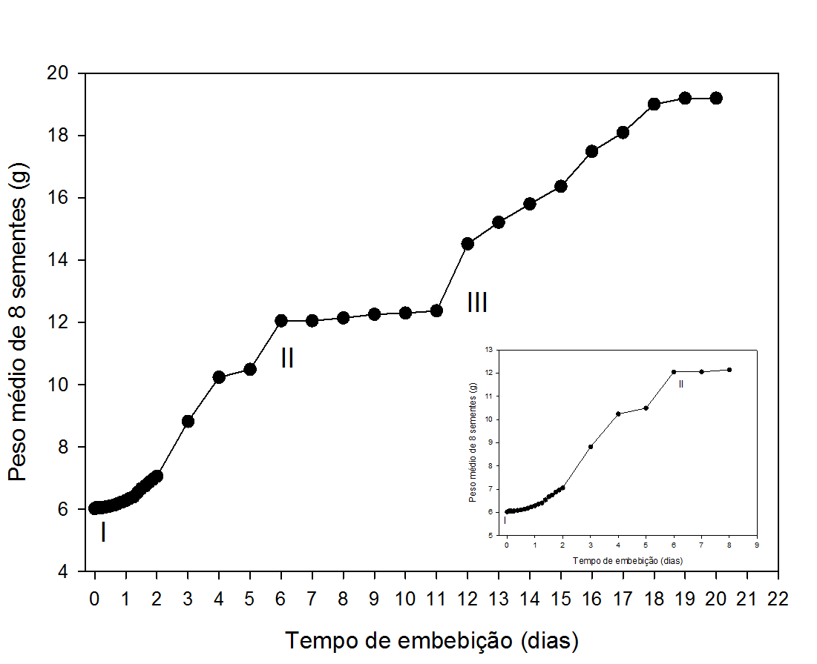
Figura 3. Curva de embebição de sementes de O.arborea mostrando as fases I, II e III da embebição.

Conclusões
A curva de embebição descreveu as três fase do modelo trifásico de embebição em um período de 22 dias de avaliação indicando que as condições de alternância de luz e temperatura 20/30ºC a cada 12 horas e o tratamento pré-germinativo com acido sulfúrico 0,5 mol L⁻¹ por 15 minutos são adequados para a maior e mais uniforme germinação de Ormosia arbórea.

Agradecimentos
Ao IFSULDEMINAS e ao Campus Inconfidentes pelos equipamentos concedidos pelo edital 21/2013 e 6/2013, respectivamente, ao Campus Inconfidentes pela concessão de material de consumo e bolsa de iniciação científica (Edital 05/2013) e a FAPEMIG por meio do apoio dos pesquisadores do projeto APQ -01455-14.

Referências Bibliográficas
ANASTÁCIO, M. R.; SANTANA, D. G. Características germinativas de sementes de Ananas ananassoides (Baker) L. B. Sm. (Bromeliaceae). Acta Scientiarum. Biological Sciences, v.32, p. 195-200, 2010.
BEWLEY, J. D.; BLACK, M. Seeds: physiology of delevopment and germination. New York: Plenum Press, 1994. 445 p.
BORGES, E. E.; RENA, A. B. Germinação De Sementes. In: Aguiar, I. B.; Pina-Rodrigues, F. C. M.; Figliolia, M. B. Sementes Florestais Tropicais. Brasília: Abrates, 1993. P. 137-174.
CARVALHO, N. M.; NAKAGAWA, J. Sementes: ciência, tecnologia e produção. 3. Ed.. Campinas, SP: Fundação Cargill, 1988
CHEROBINI, E.A.I. Avaliação da qualidade de sementes e mudas de espécies florestais nativas. 2006. 115f. Dissertação (Mestrado em Engenharia Florestal) - Universidade Federal de Santa Maria - RS, 2006.
FERREIRA, A. G.; BORGHETTI, F. Germinação: do básico ao aplicado. Porto Alegre: Artmed, 2004. 323p.
FURTADO, D. Sistema de Analise de Variança: sisvar 4.1. Lavras. Ufla/Capes, 2000.
LORENZI, H. Árvores Brasileiras: manual de identificação e cultivo de plantas arbóreas nativas do Brasil. Nova Odessa-SP: Plantarum, 1998.
MAGUIRE, J.B. Speed of germination-aind in selection and evoluition for seedling emergr vigor. Crop Science, Madison, v.2, n.2, p . 176-177, Mar/Apr.1962.

